

MĀCĪBU MATERIĀLS
ĀRSTIEM UN ĀRSTNIECĪBAS ATBALSTA PERSONĀM
Imūnbioloģisko preparātu pasūtīšana
01.07.2026.

Saturs

Imūnbioloģisko preparātu pasūtīšana 2
Dati par atbildīgo personu pasūtījumā 3
Preparātu pievienošana pasūtījumam 4
Pasūtījuma nosūtīšana 5
Pasūtījumu labošana un anulēšana pirms nosūtīšanas 6
Pasūtījumu saraksts 7

Šis mācību materiāls paredzēts ārstniecības personām un ārstniecības atbalsta personām, kuras E-veselības sistēmā veic imūnbioloģisko preparātu pasūtīšanu. Materiāls apraksta pasūtījuma izveidi, preparātu pievienošanu, pasūtījuma nosūtīšanu, labošanu, anulēšanu un pasūtījumu saraksta apskati.

Imūnbioloģisko preparātu pasūtīšana

NB! Pasūtot imūnbioloģiskos preparātus jāveido atsevišķs pasūtījums. Šajā pasūtījumā iekļauj tikai imūnbioloģiskos preparātus.

Izvēlnes joslā izvēlās sadaļu Pasūtījumi vakcinācijai.
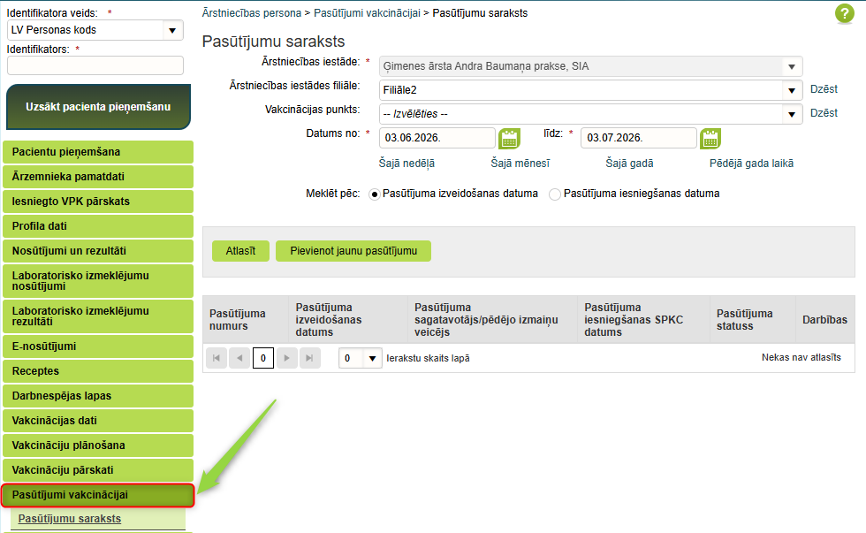

Lai pievienotu jaunu Imūnbioloģisko preparātu pasūtījumu, nospiež pogu Pievienot jaunu pasūtījumu.
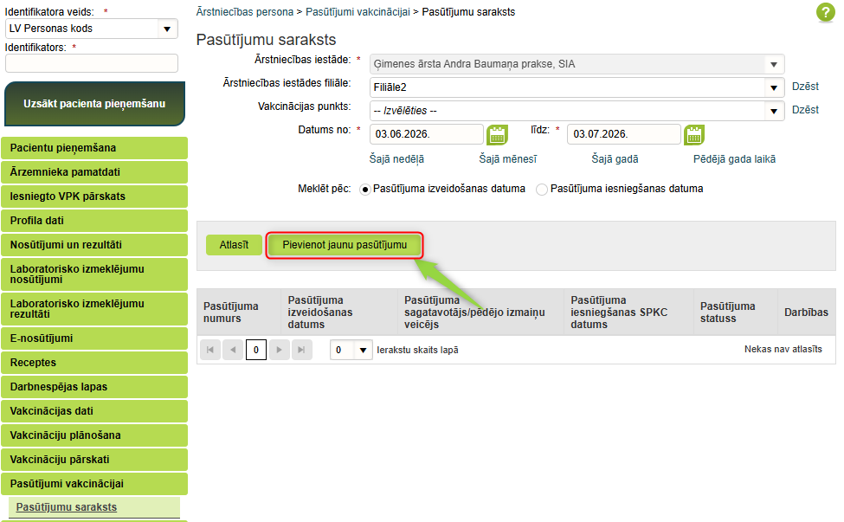

Atveras pasūtījuma izveides veidlapa.

Dati par atbildīgo personu pasūtījumā
Lauki Ārstniecības iestāde un Ārstniecības iestādes filiāle tiek aizpildīti automātiski atbilstoši aktīvajai lietotāja sesijai. Pirms pasūtījuma saglabāšanas jāpārliecinās, ka norādīta pareizā iestāde un filiāle.
Ja iepriekš ir veikti vakcīnu vai imūnbioloģisko preparātu pasūtījumi un kontaktpersonu dati nav mainījušies, var izmantot pogu Pieprasīt kontaktinformāciju no iepriekšējā pasūtījuma. Pēc datu ielasīšanas jāpārbauda, vai tie ir aktuāli.
Ja atbildīgā persona šajā pasūtījumā atšķiras, tad saziņai jāievada korekta kontaktpersonas informācija.

Nepieciešams korekti aizpildīt sadaļas:
- Atbildīgā persona par vakcinācijas organizāciju ārstniecības iestādē/filiālē
- Atbildīgā persona par pasūtījumu
- Atbildīgā persona par piegādes saņemšanu
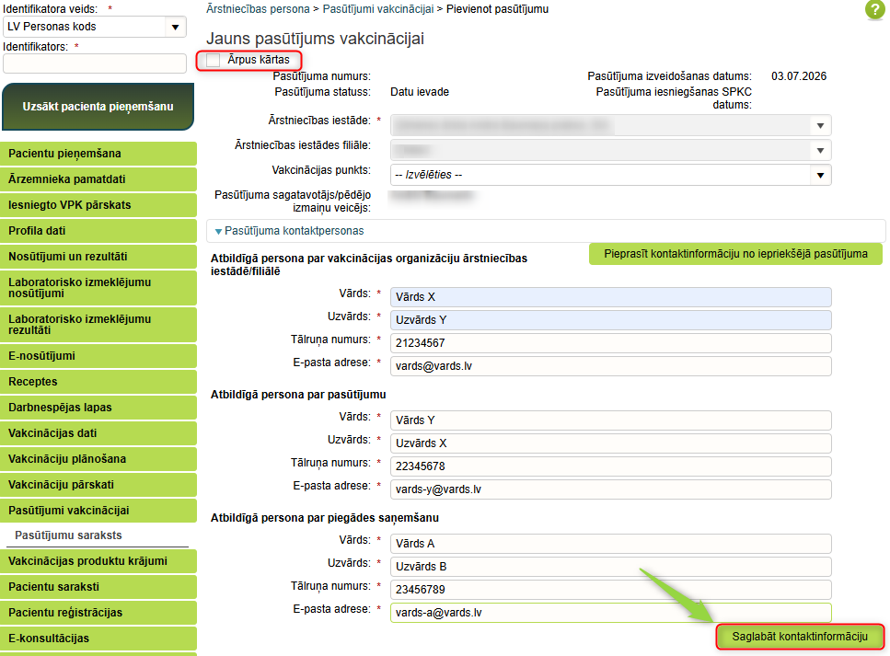
NB! Veicot imūnbioloģisko preparātu pasūtīšanu, lauks Ārpus kārtas nav jāizmanto.

Preparātu pievienošana pasūtījumam
Pasūtījuma izveidošanai spiež pogu Pievienot jaunu rindu.
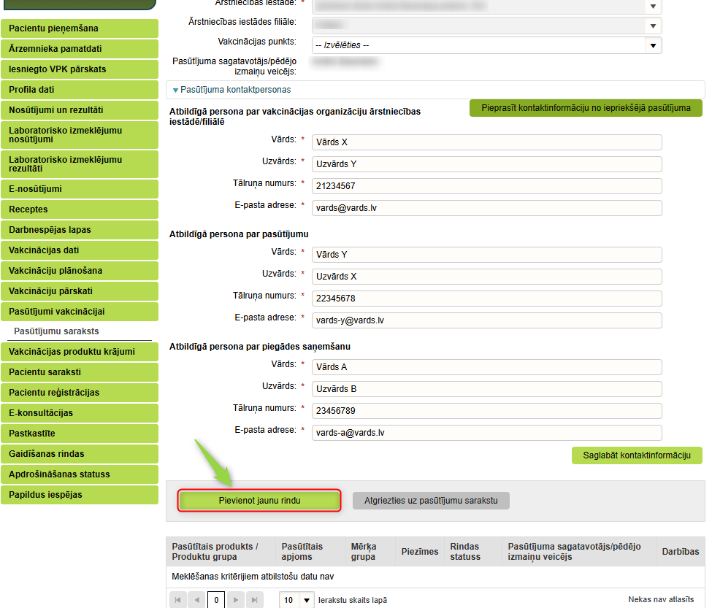

Atveras logs Pasūtījuma rinda, kur laukā Vakcinācijas produktu grupa/ produkts norāda pasūtamo imūnbioloģisko preparātu.
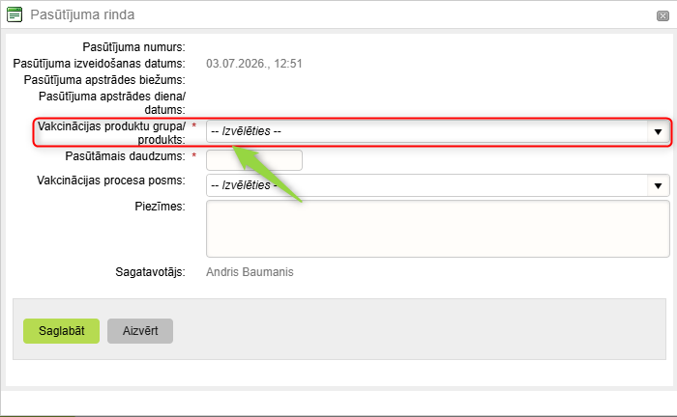

Laukā Vakcinācijas produktu grupa/produkts ievada pirmos preparāta nosaukuma burtus un izvēlas atbilstošo vērtību no saraksta. Preparāta nosaukums jāizvēlas no sistēmas piedāvātā saraksta, nevis jāievada brīvā tekstā.
Nosaukums | Infekcija
Difterijas antiserums | Difterija
Odzes indes antitoksīns | Čūsku (parastā odze) indes toksisks efekts
Botulisma antitoksīns | Botulisms
Cilvēka stingumkrampju imūnglobulīns | Stinguma krampji
Cilvēka trakumsērgas imūnglobulīns | Trakumsērga

Laukā Pasūtamais daudzums norāda nepieciešamo daudzumu un nospiež pogu Saglabāt. Pirms saglabāšanas jāpārliecinās, ka daudzums norādīts pareizajās sistēmā attēlotajās vienībās.
Veicot imūnbioloģisko preparātu pasūtīšanu, lauki Vakcinācijas procesa posms un Piezīmes nav piemērojami un nav jāaizpilda.

Ja ir nepieciešams pasūtījumam pievienot vairāk nekā vienu preparātu, tad atkārtoti spiež pogu Pievienot jaunu rindu.

Pasūtījuma nosūtīšana
Kad pasūtījums ir noformēts un visi preparāti pievienoti spiež pogu Nosūtīt pasūtījumu SPKC.
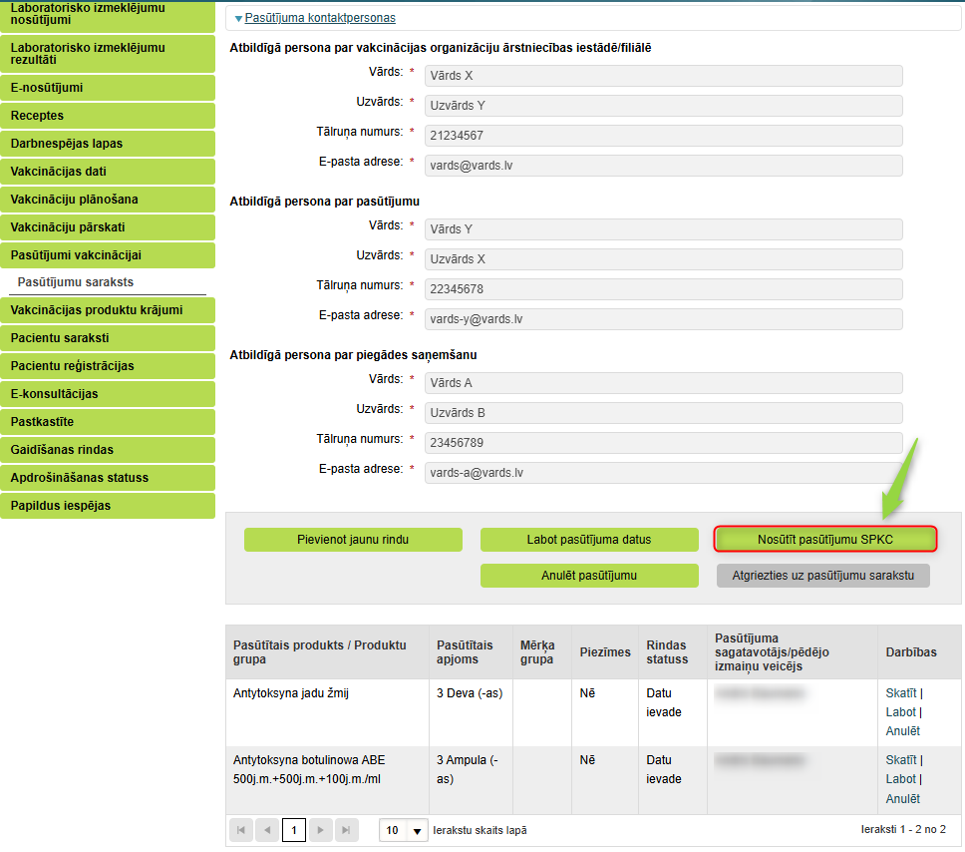

NB! Imūnbioloģisko preparātu pasūtījumi uzreiz nonāk Zāļu lieltirgotavu sistēmā.

Veicot pasūtījumu E-veselības sistēmā pasūtījumu veicējs informē imūnbioloģisko preparātu piegādātāju pa tālruni 28381617 vai 28682333 un vienojas par pasūtījuma saņemšanu, t.sk. par piegādi saistītiem jautājumiem.

Pasūtījumu labošana un anulēšana pirms nosūtīšanas

Ja pirms pasūtījuma nosūtīšanas ir nepieciešams labot pievienotu pasūtījuma rindu, piemēram, daudzumu, laukā Darbības izvēlas darbību Labot, veic attiecīgos labojumus un saglabā izmaiņas.
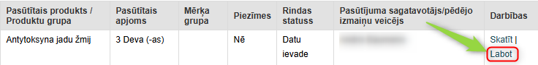

Ja pirms pasūtījuma nosūtīšanas ir nepieciešams anulēt kļūdaini pievienotu pasūtījuma rindu laukā Darbības izvēlas darbību Anulēt.
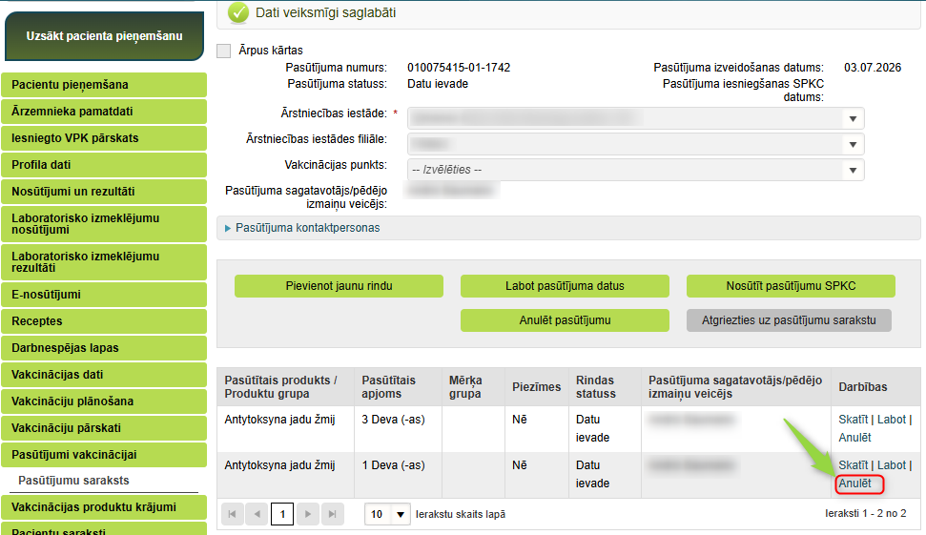

Darbību Anulēt pasūtījumu izmanto tikai līdz pasūtījuma nosūtīšanai, ja nepieciešams anulēt visu pasūtījumu.
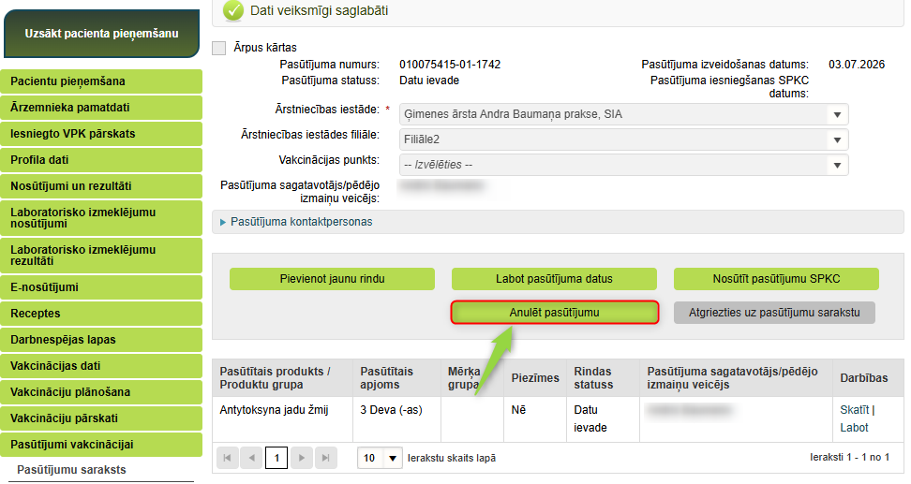

Pasūtījuma rindas var labot vai anulēt tikai līdz pasūtījuma nosūtīšanai. Pēc pogas Nosūtīt pasūtījumu SPKC nospiešanas pasūtījums tiek nosūtīts zāļu lieltirgotavai, un to E-veselības sistēmā to vairs nevar labot vai anulēt.
Ja pēc nosūtīšanas konstatēta kļūda pasūtījumā, pasūtījuma veicējam jāsazinās ar imūnbioloģisko preparātu piegādātāju pa materiālā augstāk norādītajiem tālruņa numuriem.

Pasūtījumu saraksts
Veiktos pasūtījumus var apskatīt, izvēlnē izvēloties sadaļu Pasūtījumu saraksts.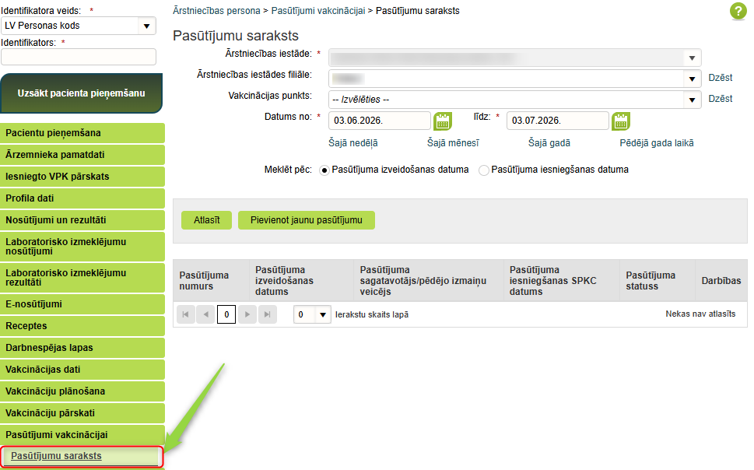

Norāda laika periodu par kuru nepieciešams atlasīt veiktos pasūtījumus.
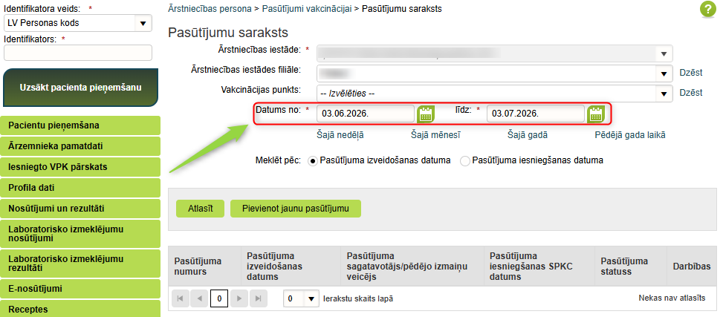

Lai atlasītu pasūtījumus, nospiež pogu Atlasīt.

Atbalsts un jautājumi
Neskaidrību gadījumā lūdzam sazināties ar E-veselības lietotāju atbalsta dienestu, rakstot uz e-pasta adresi atbalsts@eveseliba.gov.lv vai zvanot pa tālruni 67803301.

